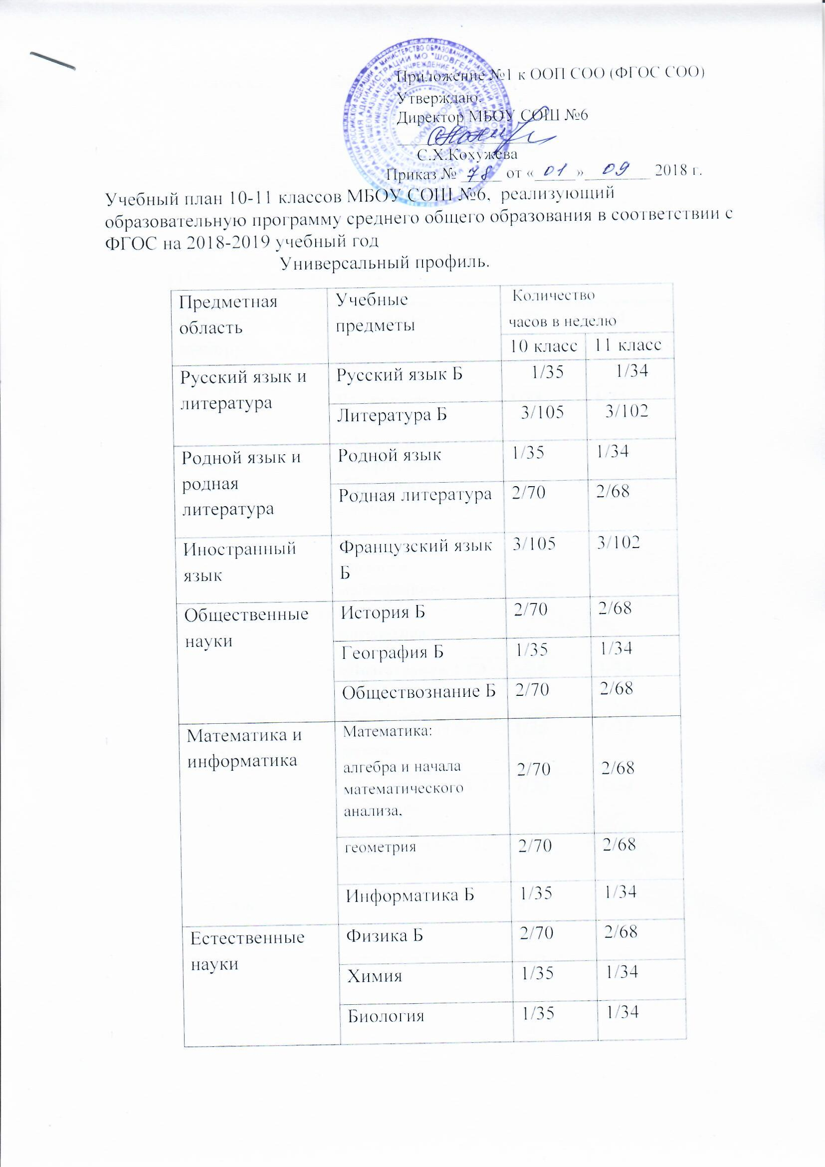

Физическая культура, экология и основы безопасности жизнедеятельности | Физическая культура | 3/105 | 3/102
 | Основы безопасности жизнедея-тельности | 1/35 | 1/34
Индивидуальный проект |  | 2 | 2
Элективы по выбору | На усиление предмета «Русский язык» | 1/35 | 2/34
 | На усиление предмета «Математика: алгебра и начала математического анализа» | 1/35 | 1/34
 | «Решение задач по экологии, молекулярной биологии и цитологии» | 1/35 | 1/34
 | «Подготовка к ЕГЭ по биологии» | 1/35 | 1/34
 | Решение задач по химии | 1/35 | 1/34
 | «Подготовка к ЕГЭ по химии» | 1/35 | 1/34
 | Подготовка к ЕГЭ по географии | 1/35 | -
Итого на ученика |  | 7 | 7
Всего |  | 37 | 37

Пояснительная записка.
Среднее общее образование (ФГОС СОО).
Учебный план МБОУ СОШ №6, реализующий основную образовательную программу среднего общего образования, отражает организационно – педагогические условия, необходимые для достижения результатов освоения основной образовательной программы в соответствии с требованиями ФГОС СОО, организации образовательной деятельности. Учебный план разработан в соответствии с Примерным учебным планом среднего общего образования, одобренного решением федерального учебно-методического объединения по общему образованию (протокол от 8 апреля 2015 года №1/15) и ООП СОО (организационный раздел).
Учебный план определяет состав и объём учебных предметов, курсов и их распределение по классам (годам) обучения.
Учебный план сформирован в соответствии с выбором обучающихся, их самоопределением и педагогическим сопровождением в пределах осваиваемой образовательной программы. Учебный план предусматривает изучение общих для всех обучающихся учебных предметов: «Русский язык», «Литература», «Иностранный язык», «Математика: алгебра и начала математического анализа, геометрия», «История», «Физическая культура», «Основы безопасности жизнедеятельности». Обучающиеся также выбрали такие предметы, как «Родной язык и литература», «Информатика», «Физика», «География», «Обществознание», «Химия», «Биология» для изучения на базовом уровне.
Учебный план построен с учётом ориентации на будущую сферу деятельности и предполагаемого продолжения образования. По выбору обучающихся выделены элективные курсы: «Решение задач по экологии, молекулярной биологии и цитологии», «Подготовка к ЕГЭ по биологии», «Решение задач по химии», «Подготовка к ЕГЭ по химии», «Подготовка к ЕГЭ по географии» в 10 классе; «Подготовка к ЕГЭ по географии», «Решение задач по химии», «Подготовка к ЕГЭ по биологии», «Подготовка к ЕГЭ по химии» в 11 классе. На усиление предметов «Русский язык» и «Математика: алгебра и начала математического анализа» выделяется по 1 часу в 10 классе; 2 часа и 1 час соответственно в 11 классе.
В учебном плане предусматривается выполнение обучающимися индивидуальных проектов, на это выделяется по 2 часа , которые обучающиеся используют для индивидуальных консультаций с руководителем проекта. Темы проектов в 11 классе: «Традиции питания адыгов»; «Экология нашего аула»; «Влияние радиации на организм человека»; «Факторы, влияющие на здоровье человека»; «Дети против ядерного оружия». Темы проектов в 10 классе: «Производство мороженого и йогурта в домашних условиях»; «Влияние канцерогенов на организм человека»; «Адыгейский сыр: истоки промышленного производства»; «Влияние наркотиков на организм человека»; «Влияние пищевых добавок на организм человека»; «Памятники природы Адыгеи»; «Агроклиматические ресурсы Адыгеи»; «Величайшие озёра мира»; «Япония - страна Восходящего Солнца» ; «Великие водопады мира»; «Население Шовгеновского района» .
Учебный план в соответствии с ФГОС СОО определяет минимальное и максимальное количество часов учебных занятий на уровне среднего общего образования и перечень обязательных учебных предметов. Количество учебных занятий за 2 года на одного обучающегося не менее 2170 часов и не более 2590 часов (не более 37 часов в неделю).
Внеурочная деятельность в соответствии с требованиями ФГОС СОО организуется по 5 основным направлениям развития личности (по одному часу в 10 и 11 классах по каждому направлению):
Спортивно-оздоровительное «Основы здорового образа жизни»
Духовно-нравственное «Уроки нравственности»
Социальное «Мой мир»
«Школа общения»
Обще интеллектуальное Культура России с древних времён до наших дней
Общекультурное Эстетика тела

Организация занятий по внеурочной деятельности является неотъемлемой частью образовательного процесса. Они проводятся во второй половине дня. Содержание данных занятий формируется с учётом пожеланий обучающихся и их родителей (законных представителей) и осуществляется в формах, отличных от урочной системы обучения (экскурсии, кружки, секции, круглые столы, конференции, диспуты, олимпиады, конкурсы, соревнования, поисковые и научные исследования, общественно полезные практики).
При организации внеурочной деятельности обучающихся могут использоваться возможности организаций дополнительного образования, культуры и спорта.
Принципы чередования учебной и внеурочной деятельности в рамках реализации основной образовательной программы среднего общего образования определяется школой в соответствии с постановлением Главного государственного санитарного врача Российской Федерации от 29 декабря 2010 г. №189 г. Москва «Об утверждении СанПиН 2.4.2.2821-10 «Санитарно-эпидемиологические требования к условиям и организации обучения в общеобразовательных учреждениях» (зарегистрировано в Минюсте РФ 3 марта 2011 года, регистрационный № 19993).
Промежуточная аттестация будет проводиться в соответствии с Положением о формах, периодичности и порядке текущего контроля успеваемости и промежуточной аттестации обучающихся МБОУ «Хатажукаевская СОШ №6 имени Ахмеда Хаткова». по выбранным обучающимися предметам в форме тестирования по заданиям КИМ.
В соответствии с постановлением Главного государственного санитарного врача Российской Федерации от 29 декабря 2010 г. №189 г. Москва «Об утверждении СанПиН 2.4.2.2821-10 «Санитарно-эпидемиологические требования к условиям и организации обучения в общеобразовательных учреждениях» (зарегистрировано в Минюсте РФ 3 марта 2011 года, регистрационный № 19993) в образовательном учреждении в 10-11-х классах установлен следующий режим обучения:
6-дневная учебная неделя, продолжительность урока – 45 минут, продолжительность учебного года – 35 недель в 10 классе, 34 недели в 11 классе. Продолжительность каникул в течение учебного года составляет не менее 30 календарных дней, летом – не менее 8 недель.

